银行接口测试

1. SE37

ZFMM_MDM_BANK_SAVEDATA

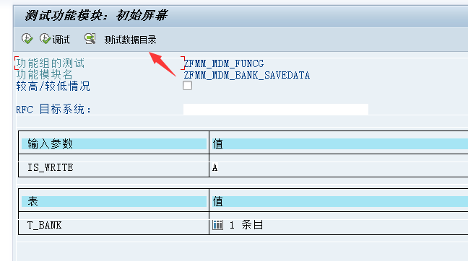

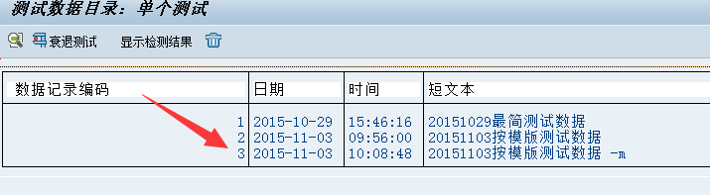

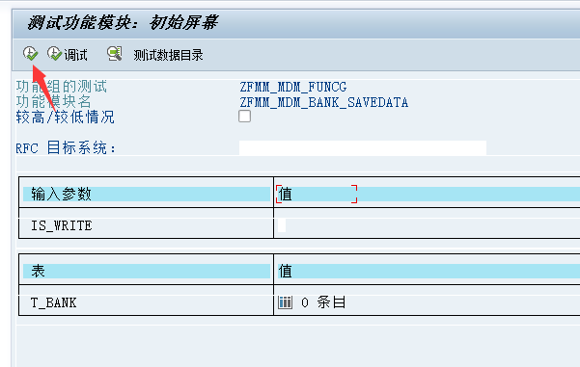

执行完成后用FI03查看结果